Futsalisti UPJŠ Košice opäť s medailou !

V dňoch 18. – 19. mája 2011 usporiadal SAUŠ v spolupráci s Univerzitou P.J. Šafárika v Košiciach, jej Ústavom telesnej výchovy a športu a TJ Slávia UPJŠ celoslovenské finále univerzít vo futsale.
Turnaja sa zúčastnili víťazné univerzity z jednotlivých regiónov : Univerzita Jánosa Selyeho v Komárne, Univerzita Komenského Bratislava, Žilinská univerzita Žilina a Univerzita Pavla Jozefa Šafárika Košice.
Podujatie otvoril kvestor UPJŠ a predseda TJ Slávia UPJŠ Ing. Stanislav Benčo. Slávnostného otvorenia sa ešte zúčastnili Mgr. O. Podkonický, predseda komisie futsalu SAUŠ, riaditeľka ÚTVŠ Mgr. A. Buková, PhD., predseda RR SAUŠ Mgr. J. Dudovič a všetci učitelia – vedúci družstiev.
Hralo sa v Infinity aréne systémom každý s každým. Družstvo UPJŠ obsadilo pekné tretie miesto, keď o víťazovi turnaja rozhodla tabuľka zápasov medzi prvými tromi družstvami, pretože tieto družstvá sa navzájom porazili a výsledky proti UJS z Komárna sa družstvám nepočítali. Aj napriek „ smolnému „ 3. miestu naši reprezentanti pred niekoľkými desiatkami fanúšikov nesklamali a zavŕšili akademický rok ďalším úspechom v prospech svojej Alma mater.
UPJŠ Košice reprezentovali títo študenti : Lojan Anton, Motyka Matúš, Komár Juraj, Mikloš Miloš, Janič Pavol, Rodák Martin – všetci Právnická fakulta, Macej Jaroslav, Papcun Daniel, Tekáč Michal z Prírodovedeckej fakulty, Škyvra Ladislav a Štieber Jozef z Lekárskej fakulty a Magoč Maroš z Ústavu telesnej výchovy a športu.
Víťazom turnaja sa stalo družstvo ŽU Žilina. Družstvá na 1. – 3. mieste dostali medaily a všetky družstvá diplomy.
Celé podujatie pripravil a riadil Dr. Imrich Staško, učiteľ ÚTVŠ UPJŠ Košice.

Výsledky :
UPJŠ KE - ŽU ŽI 1 : 4
UJS KN - UK BA 2 : 5
UPJŠ KE - UK BA 4 : 2
UJS KN - ŽU ŽI 2 : 7
UPJŠ KE - UJS KN 13 : 1
UK BA - ŽU ŽI 4 : 2

Konečná tabuľka medzi tromi družstvami :

1. ŽU 2 1 0 1 6 : 5 3 skóre + 1
2. UK 2 1 0 1 6 : 6 3 skóre 0
3. UPJŠ 2 1 0 1 5 : 6 3 skóre - 1

Tabuľka z celého turnaja : 1. ŽU ŽI 3 2 0 1 13 : 7 6
2. UK BA 3 2 0 1 11 : 8 6
3. UPJŠ 3 2 0 1 18 : 7 6
4. UJS KN 3 0 0 3 5 : 25 0

V Košiciach 20.05.2011 Dr. Imrich Staško
riaditeľ turnaja

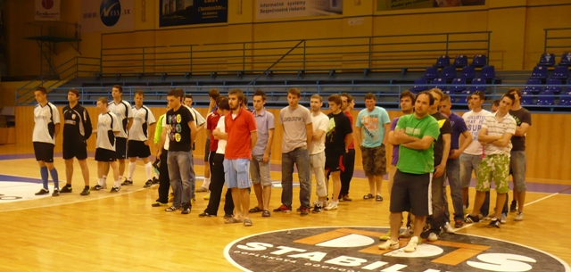

Slávnostný nástup všetkých štyroch družstiev
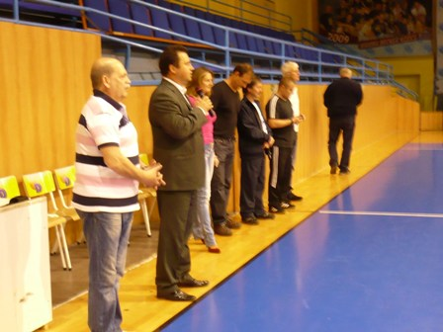

Kvestor UPJŠ a predseda TJ Slávia UPJŠ Košice Ing. Benčo
pri otváraní Celoslovenského finále univerzít vo futsale
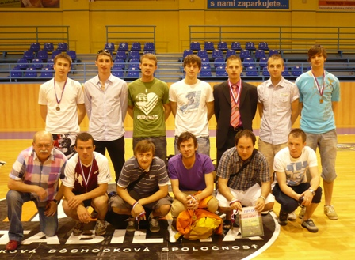

Bronzové družstvo UPJŠ Košice
horný rad zľava: Rodák, Motyka, Mikloš, Papcun, Magoč, Komár, Tekáč
dolný rad zľava: Dr. Staško - vedúci družstva, Štieber, Lojan, Macej, Škyvra, Janič

